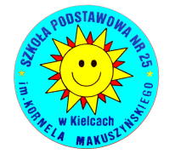**SZKOŁA PODSTAWOWA NR 25**

# IM. KORNELA MAKUSZYŃSKIEGO W KIELCACH

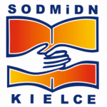

**SAMORZĄDOWY OŚRODEK DORADZTWA METODYCZNEGO**

**I DOSKONALENIA NAUCZYCIELI W KIELCACH**

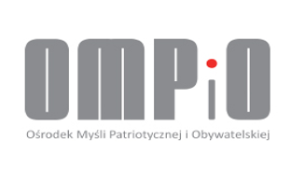

**OŚRODEK MYŚLI PATRIOTYCZNEJ I OBYWATELSKIEJ W KIELCACH**

**zapraszają do wzięcia udziału w V edycji**

**Miejskiego Konkursu Plastycznego**

***„W poszukiwaniu urokliwych miejsc mojego miasta’’***

IDEA KONKURSU

- kształtowanie wrażliwości i kreatywności uczniów poprzez działania artystyczne,

- kształtowanie wśród uczniów patriotyzmu lokalnego,

- kształtowanie postaw czynnego uczestnictwa w kulturze,

- stworzenie możliwości udziału dzieci i młodzieży   
w konfrontacji osiągnięć rówieśniczych,

- powszechna prezentacja wszechstronnego dorobku dzieci i młodzieży w dziedzinie plastyki,

- wymiana doświadczeń metodycznych i artystycznych nauczycieli prowadzących zajęcia plastyczne.

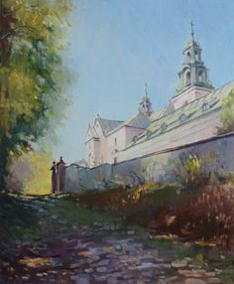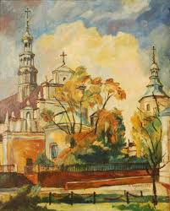

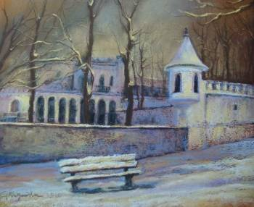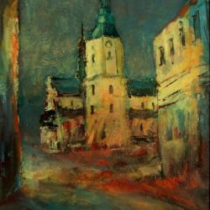

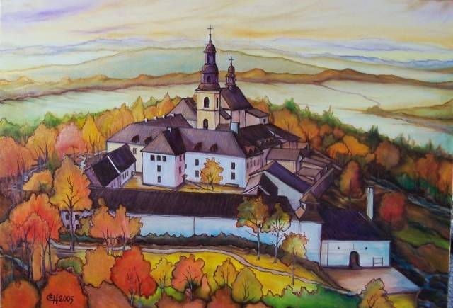

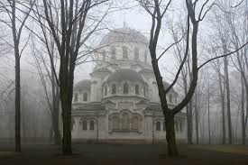



**REGULAMIN KONKURSU**

1. Uczestnikami konkursu mogą być uczniowie klas I – VIII szkół podstawowych, którzy wykonają pracę indywidualnie.
2. Zadaniem uczestnika jest wykonanie pracy plastycznej zgodnej z tematem konkursu.
3. Konkurs obejmuje pracę malarską (akwarela, tempera, pastel, malarskie techniki mieszane), o formacie A3 (kartka z dużego bloku).
4. Każda praca winna być na odwrocie opieczętowana przez szkołę oraz powinna zawierać następujące dane: imię i nazwisko autora, wiek autora - klasę, adres i nazwę szkoły, imię i nazwisko nauczyciela pod kierunkiem, którego praca została wykonana (pismo czytelne).
5. Do pracy obowiązkowo należy dołączyć oświadczenie o przetwarzaniu danych osobowych (wzór w załączeniu).
6. Prace należy przesłać na adres: Szkoła Podstawowa nr 25 im. Kornela Makuszyńskiego 25-640 w Kielcach, ul. Jurajska 7. Termin nadsyłania prac mija dnia 10 maja 2022 r.
7. Nadesłane na konkurs prace będą oceniane i nagradzane w następujących kategoriach wiekowych: klasy I - III, IV- V, VI - VIII.
8. Organizatorzy konkursu przewidują dyplomy i nagrody rzeczowe dla autorów prac nagrodzonych i wyróżnionych oraz ich opiekunów.
9. Organizatorzy zastrzegają sobie prawo do zatrzymania prac nagrodzonych i wyróżnionych oraz wyboru prac na pokonkursową. wystawę online, publikowaną na stronie internetowej Szkoły Podstawowej nr 25 w Kielcach, Samorządowego Ośrodka Doradztwa Metodycznego i Doskonalenia Nauczycieli w Kielcach, Ośrodka Myśli Patriotycznej i Obywatelskiej w Kielcach.
10. Podsumowanie konkursu odbędzie się w czerwcu 2022r. O wynikach konkursu oraz wirtualnej wystawie prac organizatorzy poinformują szkoły telefonicznie lub drogą elektroniczną
11. Udział w konkursie jest równoznaczny z wyrażeniem zgody na przetwarzanie przez organizatora danych osobowych uczestnika konkursu zgodnie z art. 13 ogólnego rozporządzenia Parlamentu Europejskiego i Rady (UE) z dnia 27 kwietnia 2016 r. (Dz. Urz. UE L 119 z 04.05.2016 r.) w sprawie ochrony osób fizycznych w związku z przetwarzaniem danych osobowych i w sprawie swobodnego przepływu takich danych dla celów związanych z przeprowadzeniem konkursu przez organizatorów.
12. Nadesłanie prac na konkurs oznacza akceptację warunków konkursu.
13. Wszelkie informacje na temat konkursu można uzyskać w Szkole Podstawowej nr 25, ul. Jurajska 7, tel. 41 36 76 487 (Mirosław Piątkowski).

**REFLEKSJE DOTYCZĄCE REALIZACJI TEMATU KONKURSOWEGO**

***,,…Wieczorem księżyc wstanie nad Katedry wieżą,***

***pochyły, cichy pałacyk w srebrnym blasku zaśnie,***

***z jasnej tarczy zegara godziny uderzą***

***i będą mnie wędrowca odprowadzać długo,***

***aż mi się białe śniegi w nowe zmienią baśnie,***

***a KIELCE snem się staną i świetlistą smugą… ”***

Jan Gajzler

Na próżno zgłębiać będziemy tajemnice cudów świata, podziwiać egipskie piramidy, greckie świątynie, jeżeli nie zrozumiemy i nie oddamy szacunku temu co nas otacza, co towarzyszy naszemu wzrastaniu. Być może wszystko to jest niejednokrotnie mniejszej miary, skromniejsze niż wielkie światowe dzieła, ale też mające swoją niepowtarzalną wartość. Każdy zabytek, każde miejsce ma swoją historię, sobie tylko właściwy klimat. Ich poznanie, ukazanie w pracy plastycznej i upowszechnienie służy wielu sprawom. Uczy historii i teraźniejszości swojej Ziemi, uczy dostrzegać piękno   
w najbliższym otoczeniu. Uczy chronić i pielęgnować ,,cuda’’ swojej Ziemi, kontynuować szczególnie wartościowe zjawiska, chronić przed tak współcześnie rozpowszechnianą często nijakością, sztampą, stereotypem.

Aby jednak umieć dostrzec otaczające nas piękno, otaczające nas dobra kultury, cieszyć się tym, a czasem nawet wypełnić nimi swoje życie, trzeba autentycznego, głębokiego zainteresowania ziemią – miejscem , na której się wyrosło czy wzrasta.

Skończy się wtedy nuda i zanim nadejdzie czas na nowości obce, egzotyczne, dużo wody upłynie. Bo nie tak jest, że ciekawe miejsca, przedmioty, zjawiska rozjaśniają życie ludziom, tylko ciekawi ludzie nadają blask, budzą je do życia i wywołują taki nastrój,

że świat staje się interesujący.

Odbądź spacer po swoim mieście. Popatrz wokół siebie. Zapewne coś Cię zainteresuje, zauroczy, zafascynuje. Zaproś do swojej wędrówki po Kielcach swych najbliższych. Może to oni pokażą Ci miejsca, o których jeszcze nie wiedziałeś. Wierz nam, gdzie nie spojrzeć, tam motyw przedni …

Może spróbujesz to namalować – potrafisz. Być może uświadomisz sobie nierozerwalną więź człowieka z ziemią – swoją ziemią i wszelkimi jej dobrami. Pragniemy zachęcić Cię do obserwacji najbliższego otoczenia, poznania go, nawiązania lub pogłębienia związków z twoją ,,Małą Ojczyzną”. Może się zdarzyć, że się ktoś w niej zakocha, a z miłością nierozerwalnie powiązane są szacunek i troska o dobro tego, kogo, lub co się kocha.

A potem już tylko farby, pędzle …

*Powodzenia*

*Organizatorzy*

***(dotyczy każdego uczestnika konkursu)***

**MIEJSKI KONKURS PLASTYCZNY  
,,W POSZUKIWANIU UROKLIWYCH MIEJSC MOJEGO MIASTA” – V EDYCJA 2022**

**OŚWIADCZENIE O WYRAŻENIU ZGODY NA PRZETWARZANIE DANYCH OSOBOWYCH**

Zgodnie z art. 13 ogólnego rozporządzenia Parlamentu Europejskiego i Rady (UE) z dnia 27 kwietnia 2016 r. (Dz. Urz. UE L 119 z 04.05.2016 r.) w sprawie ochrony osób fizycznych w związku z przetwarzaniem danych osobowych i w sprawie swobodnego przepływu takich danych, Organizatorzy konkursu – Szkoła Podstawowa nr 25 w Kielcach, Samorządowy Ośrodek Doradztwa Metodycznego i Doskonalenia Nauczycieli w Kielcach i Ośrodek Myśli Patriotycznej i Obywatelskiej w Kielcach, informują że:

1. zgłaszając udział w konkursie „W poszukiwaniu urokliwych miejsc mojego miasta” rodzice lub opiekunowie prawni uczestników konkursu oraz nauczyciele-opiekunowie uczestników Konkursu wyrażają zgodę na przetwarzanie danych osobowych do celów organizacji i przeprowadzenia konkursu;
2. administratorem danych osobowych, o których mowa w pkt. 1 jest Szkoła Podstawowa nr 25 w Kielcach, ul. Jurajska 7,   
   25-640 Kielce.
3. dane osobowe przetwarzane w związku z udziałem w konkursie przechowywane będą do końca roku szkolnego 2021/2022;
4. przetwarzane są następujące kategorie danych osobowych: a) w przypadku uczestników – imię, nazwisko, wiek, klasa, szkoła;   
   b) w przypadku opiekunów – imię, nazwisko, dane adresowe szkoły;
5. dane nie będą udostępnianie podmiotom zewnętrznym, z wyjątkiem przypadków przewidzianych przepisami prawa;
6. rodzice lub opiekunowie prawni uczestników konkursu mają prawo do żądania od administratora dostępu do danych osobowych, prawo do ich sprostowania, usunięcia lub ograniczenia przetwarzania, prawo do cofnięcia zgody, jak też prawo wniesienia skargi do organu nadzorczego;
7. dane udostępnione przez uczestnika Konkursu nie będą przetwarzane w sposób zautomatyzowany, w tym nie będą podlegały profilowaniu;
8. podanie danych osobowych jest dobrowolne, ale równocześnie jest warunkiem udziału w konkursie;

|  |
| --- |
| **OŚWIADCZENIE RODZICA LUB OPIEKUNA PRAWNEGO**  Oświadczam, że zgodnie z ogólnym rozporządzeniem Parlamentu Europejskiego i Rady (UE) z dnia 27 kwietnia 2016 r. (Dz. Urz. UE L 119 z 04.05.2016 r.) wyrażam zgodę na przetwarzanie danych osobowych mojego dziecka :  ……………………………………………………………………………………………………..  (imię i nazwisko)  ucznia klasy ……………. Szkoły Podstawowej nr …….. w Kielcach  na potrzeby organizacji i przeprowadzenia Miejskiego Konkursu Plastycznego  ,,W poszukiwaniu urokliwych miejsc mojego miasta”,  Oświadczam, że wyrażam zgodę na nieodpłatne wykorzystanie wizerunku mojego dziecka,  w przypadku otrzymania nagrody lub wyróżnienia w konkursie (zgodnie z art. 81 ust. 1 z dnia 4 lutego 1994r. o prawie autorskim i prawach pokrewnych. Dz. U. z 2006r. nr 90 poz. 631 z późn. zm.).  Niniejsza zgoda dotyczy w szczególności wykorzystania wizerunku poprzez zamieszczenie fotografii, danych osobowych w zakresie imienia i nazwiska oraz miejsca nauki uczestnika konkursu na stronach internetowych organizatora i współorganizatorów konkursu oraz na wystawie pokonkursowej.  Oświadczam, że zapoznałam/łem się z regulaminem konkursu i go akceptuję.  …………………………………………………………………………………………….  *Data i czytelny podpis rodzica/ prawnego opiekuna* |

|  |
| --- |
| **OŚWIADCZENIE NAUCZYCIELA**  Oświadczam, że zgodnie z ogólnym rozporządzeniem Parlamentu Europejskiego i Rady (UE) z dnia 27 kwietnia 2016 r. (Dz. Urz. UE L 119 z 04.05.2016 r.) wyrażam zgodę na przetwarzanie moich danych osobowych w zakresie imię, nazwisko, dane adresowe szkoły na potrzeby organizacji i przeprowadzenia Miejskiego Konkursu Plastycznego ,,W poszukiwaniu urokliwych miejsc mojego miasta”.  ……………….……………………………………….  *Data i czytelny podpis* |